A23

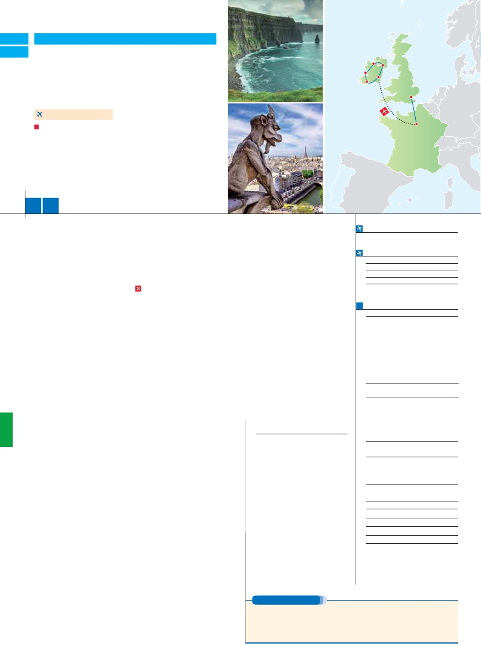

A24

**Inicio Londres o París - Fin Dublín**

LONDRES Y PARÍS

Letterkenny

Galway

Belfast

**+** IRLANDA

**3** noches en Londres,**4** París,**2** Dublín,**2** Limerick,**1** Cº Galway

**1** Letterkenny y**1** Belfast

**PARÍS-DUBLÍN EN AVIÓN**

DOS OPCIONES

**1.** Alojamiento y desayuno:

Visitas panorámicas a: Londres, París, Dublín y Belfast

París iluminado. Paseo en barco por el Sena

Visitas a Anillo de Kerry, Killarney, Galway y Letterkenny.

Muckross House (visita exterior). Acantilados de Moher, Abadía de

Kylemore, Castillo de Bunratty (con entradas) y Calzada del Gigante.

**2.** Media pensión más:

Mismas visitas incluidas en la opción 1

12 15 días

...  desde 1.920 $ USA

Limerick

Dublín

Londres

París

**DÍA 1.** (Lunes)**LONDRES**

**Ciudad**              **Baja**      **Alta  Indiv.**

Llegada a**Londres.** Asistencia en el aeropuerto

y traslado al hotel. Tiempo libre. Alojamiento.

**DÍA 2.** (Martes)**LONDRES**

Por la mañana efectuaremos la**visita pano-**

**rámica** de la ciudad, admiraremos el**Palacio**

**Real**, el**Palacio de Westminster**. La famosa

Torre del Reloj, mas conocida como el**«Big**

**Ben»**, el**Palacio de Buckingham**, etc. Tiempo

libre. Alojamiento.

**DÍA 3.** (Miércoles)**LONDRES**

**Desayuno.** Día libre en la ciudad más cos-

mopolita del mundo,y con más clase, donde

lo clásico se junta con lo más moderno y una

diversidad que la hacen única en el mundo,

podrán disfrutar de su tiempo para efectuar

compras y visitas de interés. Asimismo, le pro-

ponemos visitar opcionalmente el**castillo de**

**Windsor.** Alojamiento.

**DÍA 4.** (Jueves)**LONDRES-DOVER-**

**CALAIS-PARÍS**

**Desayuno.** Salida en autobus con destino

Dover, para embarcar en ferry con destino

Calais, continuación a**París** Llegada y traslado

incluido al hotel. Alojamiento. Después tendre-

mos incluida una excursión a**París Iluminado.**

París es la ciudad de la luz, de noche estalla

en mil colores.

**Inicio viaje pasajeros 12 días**

Llegada a París. Asistencia en el aeropuerto y

traslado al hotel. Tiempo libre. Visita incluida al

París iluminado. Alojamiento**.**

**DÍA 5.** (Viernes)**PARÍS**

**Desayuno.** Hoy tenemos incluidos diversas vi-

sitas y atractivos que nos proporcionarán una

gran visión de París. Iniciaremos con la**visita**

**panorámica** de la ciudad, donde veremos: La

Catedral de**Notre Dame**, pieza maestra del

arte medieval; el Barrio Latino; la Sorbona, el

Panteón de los hombres ilustres, los Inválidos

donde se encuentra el mausoleo de Napoleón;

el Palacio y los Jardines de Luxemburgo; la To-

rre Eiffel símbolo de parís y de Francia; la Plaza

de la Concordia, la Plaza Etoile con el Arco del

Triunfo, Plaza Vendôme, La Opera Garnier, etc.

A continuación, embarcaremos para dar un**Pa-**

**seo en barco** por el Sena. Después, quien lo

desee, subida al 2º piso de la famosa**Torre**

**Eiffel** (opcional).

corte francesa y ﬁel reﬂejo de la voluntad de

un rey: Luis XIV, el “Rey Sol”; destacan sus

bellos jardines y fuentes y su maravilloso Sa-

lón de los Espejos.

uno de los mayores mu-

seos del mundo que alberga entre muchas

otras obras la famosa Gioconda.

**DÍA 8.** (Lunes)**PARÍS-DUBLÍN**

**Viaje en avión**

**Si lo desea podemos facilitarle este billete de**

**avión por 150 $ (neto). Tasas incluidas.**

**Desayuno buffet.** A la hora que se indique,

traslado incluido al aeropuerto para embarcar

en avión con destino Dublín (vuelo no incluido).

Llegada y traslado incluido al hotel.**Cena** (2)

y alojamiento.

**DÍA 9.** (Martes)**DUBLÍN-Cº LIMERICK**

**Desayuno irlandés. Panorámica de Dublín**.

Veremos el Trinity College (una de las biblio-

tecas más grandes de Europa), Temple Bar y

Grafton Street, el Palacio de Justicia, la Ca-

tedral de Christ Church, St Patrick, Phoenix

Park, etc. Por la tarde partiremos hacia Lime-

rick. Llegada y tiempo libre.**Cena** (2) y aloja-

miento.

**DÍA 10.** (Miércoles)**Cº LIMERICK**

**Desayuno irlandés**. Salida para realizar el

Anillo de Kerry, sin duda la ruta turística más

expectacular y pintoresca de Irlanda.. Por la

tarde continuaremos a**Killarney**, famosa por

su belleza y esplendoroso paisaje. Una visita

a Killarney no estaría completa sin ver su**Par-**

**que Nacional** y                          .

Traslado al hotel.**Cena** (2) y alojamiento.

**DÍA 11.** (Jueves)**Cº LIMERICK-GALWAY**

**Desayuno irlandés**. Salida en dirección a**Bun-**

**ratty** donde podremos visitar su espectacular

castillo, uno de los mejores de Europa y la

“joya de la corona”. Continuación a      , en

el Condado de Clare, donde podremos admi-

rar sus impresionantes acantilados, uno de los

principales atractivos turísticos de Irlanda. Con-

tinuaremos disfrutando los Paisajes de Irlanda a

través de la**Región de Burren**, al noroeste del

Condado de Clare, con sus peculiares forma-

ciones rocosas y abundantes ríos, que alberga

además numerosos asentamientos arqueológi-

cos. Llegada a**Galway**. La Bahía de Galway

es uno de los atractivos de esta comarca. Este

golfo es todo un paraíso de la naturaleza que

alberga numerosos tesoros. Tiempo libre para

razón de la cultura irlandesa. Recorreremos el

**Lago de Inagh** de camino a la impresionante

**Abadía de Kylemore** que tendremos oportu-

nidad de visitar. Por la tarde salida en dirección

a**Letterkenny**.**Cena** (2) y alojamiento.

**DÍA 13.** (Sábado)**LETTERKENNY-**

**BELFAST**

**Desayuno irlandés**. Tras el cruce de la fron-

tera con el**Ulster** podremos apreciar la belleza

de los valles y colinas del Condado de Antrim,

en ruta hacia la                   . Por la

tarde continuación a**Belfast**.**Visita panorá-**

**mica de Belfast** y tiempo libre para continuar

disfrutan do de esta bella ciudad.**Cena** (2) y

alojamiento.

**DÍA 14.** (Domingo)**BELFAST-DUBLIN**

**Desayuno irlandés**. Visita opcional al Museo

del Titanic, el transatlántico más famoso de la

historia. Traslado a Dublín y tiempo libre. Op-

cionalmente visita a la**Guiness Storehouse**.

**Cena** (2) y alojamiento.

**DÍA 15.** (Lunes)**DUBLIN**

**Desayuno irlandés.** Fin del viaje y de nuestros

servicios.

**INCLUIDO EN EL TOUR**

**Traslados** aeropuerto-hotel-aeropuerto(1).

**Guía correo** y asistencia desde el

primer momento de llegada a Italia

hasta el ﬁnal.

**Comidas:** (bebidas no incluidas

Opción 1: desayuno diario

Opción 2: desayuno diario y 7 comidas

**Visitas con guía local:**

Panorámica de Londres y París, Dublín

y Belfast.

**Visitas explicadas por nuestro guía:**

Castillo de Bunratty con entradas,

Muckross House, Acantilados de

Moher, Abadía de Kylemore con

entradas, Calzada del Gigante.

**Otros atractivos incluidos:**

París iluminado

Paseo en barco por el Sena

Ver resto de incluido en págs. 85 y 125.

(1) No incluido el traslado del día 15.

**PRE O POST VIAJE**

**INICIO PARÍS**

Salidas los Jueves

**FECHAS DE INICIO LONDRES**

**Junio**            4   11   18  25

**Julio**             2    9   16   23   30

**Agosto**           6   13   20   27

**Septiembre**       3   10   17

T. Baja   T. Media   T. Alta

**PRECIOS POR PERSONA $ USA en hab. doble**

**12 días**  **15 días**

Temporada Baja.. . . . . . . . **1.920 2.370**

Temporada Media. . . . . . . **2.035 2.485**

Temporada Alta. . . . . . . . . **2.125 2.585**

Spto. habitación individual. . .   **715 880**

Spto. opción 2 . . . . . . . . . . .    **185 185**

Bono de anulación sin gastos. .    **30 30**

**NOCHES EXTRAS por persona en AD**

**Spto.**

**Londres.......................** **120 125 140 70**

**París............................** **80 95 105 60**

**Dublín..........................** **105 130 130 70**

**HOTELES previstos o similares**

**Londres**   Royal National ***        Centro

Thistle Barbican ***       Ciudad

**París**     Mercure La Defense ****    Ciudad

Mercure Gare de L’est ****  Ciudad

Residhome Courbevoie ****  Ciudad

Forest Hill La Villette***SUP Ciudad

**Dublín:**   City West ****          Periferia

Red Cou Moran ****      Ciudad

**Cº Limerick** Clayton ****           Centro

**Galway**    The Connacht ***       Ciudad

**Letterkenny** Radisson Blu****         Sligo

**Belfast**     Premier Inn City C.***    Centro

Ver restro de hoteles en págs. 85 y 125

**NOTAS**

El orden de las visitas puede ser alterado.

efectuará en el tren Eurostar. Consultar.

Ver resto notas págs. 85 y 125.

**DÍAS 6.** (Sábado)**y 7.** (Domingo)**PARÍS**

**Desayuno buffet.** Días libres durante los cua-

les podrá disfrutar de algunos de los siguientes

museos o atractivos:

**Palacio de Versalles**, el más suntuoso del

mundo, que recuerda la pretérita gloria de la

visitar esta ciudad de ambiente bohemio. Tras-

lado a nuestro hotel.**Cena** (2) y alojamiento.

**DÍA 12.** (Viernes)**GALWAY-LETTERKENNY**

**Desayuno irlandés**. Salida hacia**Connemara**,

región que es a menudo descrita cono el co-

Si lo desea, añada 3 días extras en Madrid o Lisboa, o participe en un tour por Andalucía de 5 días.

.......................................    **3** días /**2** noches     desde**290 $**  ver pág. 247

**Lisboa** ......................................    **3** días /**2** noches     desde**410 $**  ver pág. 248

**Andalucía y Toledo** .................    **5** días /**4** noches     desde**800 $**  ver pág. 249

**162** PANAVISIÓN